Dans le cadre de l’étude de la sélection clonale des lymphocytes B à l’origine des anticorps, on réalise des expériences sur des souris de souche S non immunisées contre un antigène A (document1). Selon la théorie de la sélection clonale, chaque lymphocyte est déterminé durant son développement, pour réagir contre un antigène spécifique, avant même d’y être exposé.

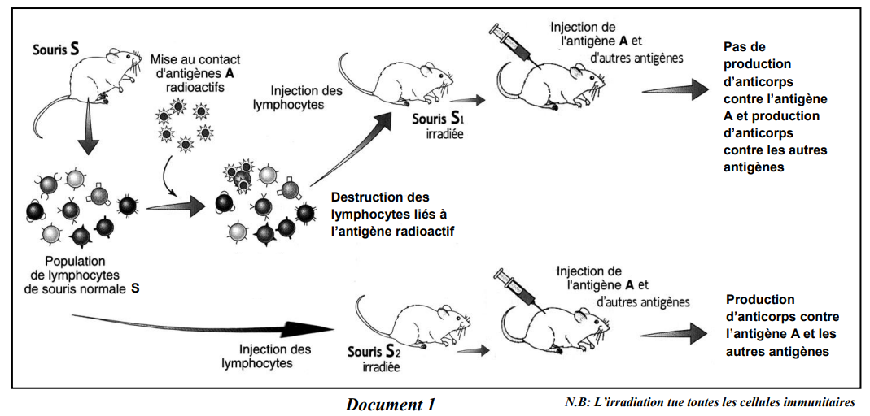

1. En se référant au document 1, montrer que :
2. Les lymphocytes B sont prêts à réagir contre un antigène avant de l’avoir rencontré.
3. Les lymphocytes B possèdent un récepteur de surface
4. La réponse immunitaire est spécifique.

Afin de déterminer les phénomènes à l’origine de la sécrétion des anticorps les plus efficaces, les chercheurs réalisent l’expérience suivante. Ils injectent à des souris une substance chimique reconnue par le système immunitaire comme un antigène étranger. Cet antigène est caractérisé par plusieurs déterminants antigéniques. À différents temps après l’injection, ils sacrifient ces animaux, dissèquent leurs ganglions lymphatiques et détectent les lymphocytes B qui reconnaissent l’antigène injecté.

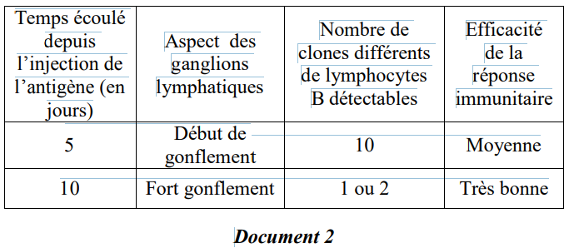Le document 2 présente les résultats de cette expérience.

1. Expliquer le gonflement des ganglions lymphatiques signalé dans le document 2.
2. A quoi peut-on attribuer le nombre de clones de lymphocytes B 5 jours après l’injection de l’antigène ?
3. Formuler une hypothèse expliquant la diminution du nombre de clones de lymphocytes B détectables dix jours après l’injection de l’antigène.